Лабораторная работа №3
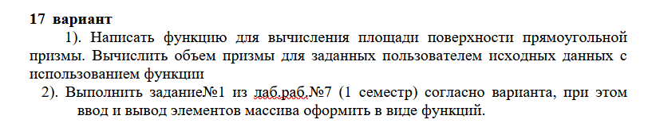
1)
Код:
lr3.cpp
#include <iostream>
using namespace std;
float area(float a, float b, float h)
{
float sbok = 2 * (a + b) * h;
float spol = sbok * 2 * (a * b);
return spol;
}
float volume(float a, float b, float h)
{
float v = a * b * h;
return v;
}
int main()
{
setlocale(LC_ALL, "rus");
float a, b, h;
cout << "Введите длину сторон прямоугольника через пробел: ";
cin >> a >> b;
cout << "Введите высоту прямоугольной призмы: ";
cin >> h;
float s, v;
s = area(a, b, h);
v = volume(a, b, h);
cout << "Площадь поверхности прямоугольной призмы: " << s << endl;
cout << "Объем прямоугольной призмы: " << v << endl;
return 0;
}
Описание алгоритма
1. В начале программы объявляются две функции: area и volume. Функция area вычисляет площадь прямоугольника по заданным длинам его сторон, а функция volume вычисляет объем прямоугольной призмы по заданным длине, ширине и высоте.
2. Затем в функции main объявляются переменные a, b и h, в которые будут сохраняться значения, введенные пользователем.
3. Далее выводится сообщение с просьбой ввести длину сторон прямоугольника, и значения длин сторон сохраняются в переменных a и b.
4. Затем выводится сообщение с просьбой ввести высоту прямоугольной призмы, и значение высоты сохраняется в переменной h.
5. После этого вызывается функция area с передачей в нее значений a и b, и результат вычисления площади поверхности прямоугольника сохраняется в переменной s.
6. Затем вызывается функция volume с передачей в нее значений a, b и h, и результат вычисления объема прямоугольной призмы сохраняется в переменной v.
7. Наконец, выводятся сообщения с результатами вычислений: площадью поверхности прямоугольной призмы и объемом прямоугольной призмы.
Тесты
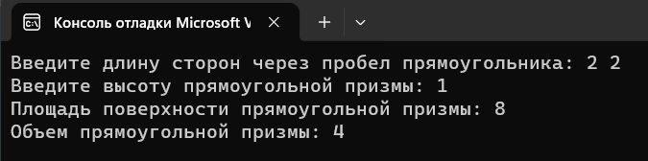
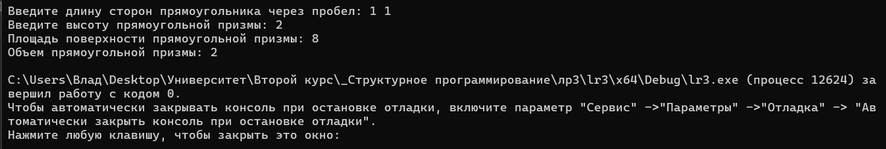
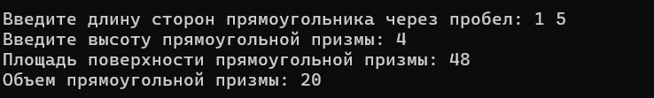

2)
Код:
void input(float* array, int length) {
for (int i = 0; i < length; i++) {
cin >> array[i];
}
}

void output(float* array, int length) {
cout << "Элементы массива: ";
for (int i = 0; i < length; i++) {
cout << array[i] << " ";
}
cout << endl;
}

int main()
{
setlocale(LC_ALL, "rus");
int n;
int pos = 1, neg = 1;
cout << "Введите длину массива: ";
cin >> n;
float* array = new float[n];
input(array, n);
output(array, n);
for (int i = 0; i < n; i++)
{
if (array[i] == 0) continue;
if (array[i] > 0) pos *= array[i];
if (array[i] < 0) neg *= array[i];
}
float absPos = abs(pos);
float absNeg = abs(neg);
if (absPos > absNeg) {
cout << "Произведение положительных элементов больше." << endl;
}
else {
cout << "Произведение отрицательных элементов больше." << endl;
}
delete[] array;
return 0;
}
Описание алгоритма:
Алгоритм данной задачи можно описать следующим образом:

1. В начале программы объявляются две функции: input и output. Функция input принимает в качестве аргумента указатель на массив и его длину и считывает значения элементов массива из стандартного ввода, а функция output выводит значения элементов массива на стандартный вывод.
2. В функции main объявляются три переменные: n, pos и neg, которые будут использоваться для хранения результатов вычислений. Значения pos и neg устанавливаются равными 1.
3. Выводится сообщение с просьбой ввести длину массива, и значение длины массива сохраняется в переменной n.
4. Далее выделяется память под массив array с помощью оператора new, и массив инициализируется значениями, введенными пользователем.
5. Затем вызывается функция input, которая считывает значения элементов массива из стандартного ввода.
6. После этого вызывается функция output, которая выводит значения элементов массива на стандартный вывод.
7. Через цикл проверяем элементы массива, если больше 0, то умножаем его на pos, если меньше 0, то умножаем на neg. Если 0, то пропускаем интерацию.
8. Далее происходит вычисление абсолютных значений pos и neg с помощью функции abs.
9. Затем сравниваются абсолютные значения pos и neg, и если значение pos больше, то выводится сообщение о том, что произведение положительных элементов больше, а если значение neg больше, то выводится сообщение о том, что произведение отрицательных элементов больше.
10. В конце программы освобождается память, выделенная под массив array, с помощью оператора delete.
Тесты:
